Froggy quiz

Logo :

 Pallette :

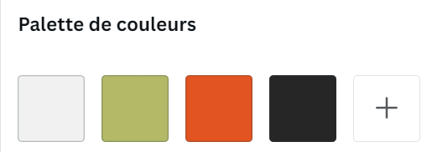

#F1F1F1 #B3B966 #E25421 #262626

Police :

Logo :

Titre :

Texte : poppin